



Umgang mit Geld – es geht nicht ohne Planung

Lehr- und Lernmaterial

Good News

Kurzbeschreibung
Schüler:innen sammeln durch Interviews konkrete Spartipps aus dem Alltag und machen daraus „Good News“ für einen bewussteren Umgang mit Geld. In Gruppen vergleichen sie verschiedene Konsumbereiche, leiten Einsparungsmöglichkeiten ab und gestalten ihre wichtigsten Tipps als Bilder für die Klasse. So knüpft das Material direkt an Erfahrungen der Jugendlichen mit Ausgaben, Konsum und Haushaltsentscheidungen an. Die Alltagschallenge führt aus dem Klassenzimmer hinaus, die Gruppenarbeit hilft beim Einordnen der Ergebnisse und die Präsentation macht unterschiedliche Handlungsmöglichkeiten sichtbar. Insgesamt bietet das Unterrichtskonzept Material für ein bis zwei Unterrichtsstunden.
Wenn du Anregungen oder Fragen zum Material hast, freuen wir uns sehr über deine Rückmeldung an: office@wirtschaft-erleben.at. Weitere Lehr- und Lernmaterialien, die wirtschaftliche Themen aus verschiedenen Perspektiven beleuchten, findest du auf wirtschaft-erleben.at.

Inhalt
Überblick 2
Unterrichtsszenario 3
Material 5

Überblick
Themenbereich | Haushalt, Konsum und persönliche Finanzen
Dauer | 1-2 Unterrichtseinheit (a 50 Minuten)
Methode | Alltagschallenge, Interview, Gruppenarbeit
Schulstufe | 7. Schulstufe
Fach | Wirtschaftsbildung
Fächervernetzung | Mathematik, Deutsch, Digitale Grundbildung, Bildnerische Grunderziehung
Lernziele laut Lehrplan | Die Schüler:innen können…  … die Bedeutung des Konsums erläutern und wesentliche Konsumausgaben eines privaten Haushalts charakterisieren.
Ergänzende Lernziele | Die Schüler:innen können…  … Konsumbereiche unterscheiden und Beispiel für Ausgaben in den Konsumbereichen nennen.  … Tipps für den Umgang mit Geld nennen und die Auswirkungen beschreiben.
Autorinnen | Refika Nur Akpinar, Tatjana Degasperi, Manuela Leite, Melek Zejnoski-Utku
Illustrationen | -
Erstellungsjahr | 2024

Unterrichtsszenario
Unterrichtszenario: Good News
Zeit | Phase | Ablauf | Material | Hinweise
35 Min | Rechnungs-Mix | Siehe Einstieg Rechnungs-Mix  Dokument: 1.0 Erlebnisorientierte Einstiege | Kassenbelege, Plakate, PPT | Je nachdem wie viele Unterrichtseinheiten noch für Lernstrecke 1 zur Verfügung stehen, kann die Lehrperson hier noch den Einstieg „Rechnungs-Mix“ nachholen, um die Konsumbereiche zu besprechen.
10 Min | Einstieg | Wiederholung der Konsumbereiche und der Ausgaben  Besprechung der Aufgabe für die Alltagschallenge | Material 1: PPT1-2 | Wabe 3: Konsumbereiche  Falls noch nicht gemacht, kann diese Wabe hier eingesetzt werden.
5 Min | Gruppen-einteilung | Schüler:innen zählen durch von 1-4. Je nach Zahl ordnen sie sich der Gruppe zu. | Material 1: PPT3 | Wurde der Einstieg „Rechnungs-Mix“ durchgeführt, kann wieder auf die gleiche Gruppeneinteilung zurückgegriffen werden.
Alltags-challenge | Interview | Schüler:innen führen als Alltagschallenge ein Interview durch und notieren die Antworten. | Material 2: Interview
15 Min | Gruppen-besprechung | Die Schüler:innen besprechen in den Gruppen die Ergebnisse | Notizen der Schüler:innen
25 Min | Präsentations-vorbereitung | Die Schüler:innen erarbeiten aus den Interviews Tipps für den Umgang mit Geld und notieren sich diese auf dem Arbeitsblatt. Innerhalb der Gruppe zeichnet jede:r Schüler:in zu einem Tipp ein Bild, das diesen Tipp auf kreative Weise darstellt. | Material 3:  A4 Zettel für Zeichnung
10 Min | Präsentation | Jede:r Schüler:in präsentiert das gezeichnete Bild und erklärt der Klasse den Tipp für den Umgang mit Geld. | Bilder | Die fertigen Bilder können in der Klasse aufgehängt werden und falls vorhanden zu den Plakaten aus dem Einstieg „Rechnungs-Mix“ ergänzt werden.

Verwendete Abkürzungen: M = Material; SuS = SCHüler:innen; L = Lehrperson; PPT = Powerpoint-Präsentation

Material

Material 1: PowerPoint Folien
PPT1


PPT2
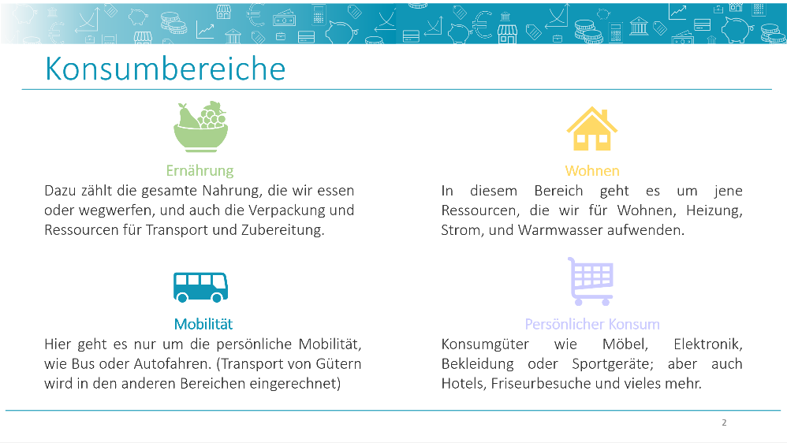
PPT3
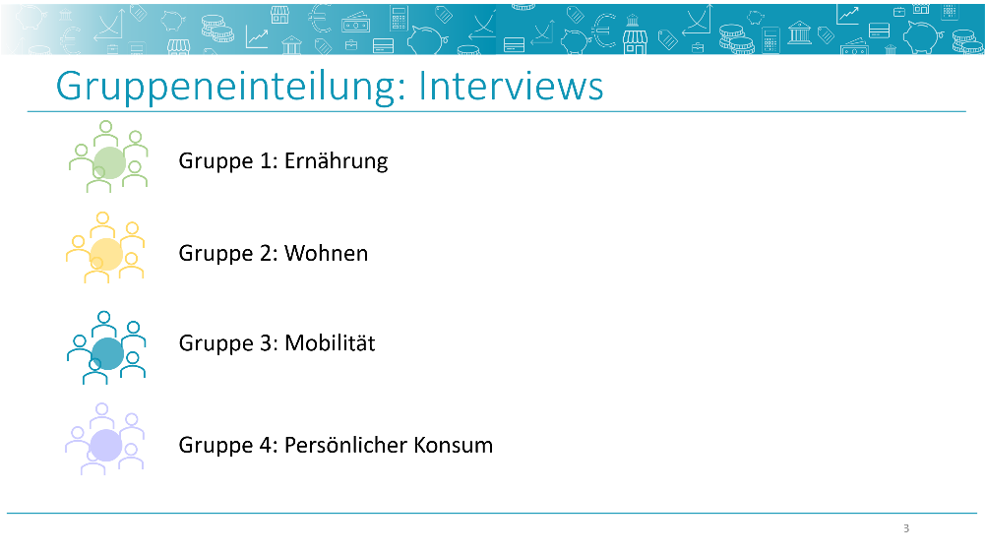

Material 2: Interview

Einzelarbeit: Interview
Führe ein Interview mit einer erwachsenen Person aus deiner Familie oder aus deinem näheren Umfeld.
- Trage in die leeren Felder deinen Konsumbereich ein und lies dir den Interviewleitfaden genau durch, damit du weißt, welche Fragen du stellen wirst.
- Überlege dir selbst noch eine Abschlussfrage zum Thema Umgang mit Geld.
- Führe nun das Interview und mach dir Notizen zu den wichtigsten Aussagen.
Welche Ausgaben fallen in einer Familie oder in einem Haushalt in dem Bereich __________________ an? Kannst du Beispiele nennen?

Macht der Bereich __________________ von allen Ausgaben einen großen Teil aus?

Eigene Frage:

Was machst du, um die Ausgaben im Bereich ______________________ zu verringern?
Hast du Tipps für uns Schüler:innen im Umgang mit Geld?

Material 3: Präsentation der Bilder
Gruppenarbeit: Umgang mit Geld
Diskutiert in der Gruppe eure Interviewergebnisse und findet gemeinsam so viele Tipps zum Umgang mit Geld für euren Konsumbereich, wie ihr in der Gruppe seid. (zum Beispiel: 5 Gruppenmitglieder = 5 Spartipps)
- Notiert hier gemeinsam die Tipps für den Umgang mit Geld für euren Konsumbereich.
- Teilt die Tipps innerhalb der Gruppe zu, so dass jede:r einen Tipp bekommt. Jede:r zeichnet ein Bild, das diesen Tipp darstellt.
- Bereitet euch für eine Präsentation vor. Gemeinsam stellt ihr eure Tipps der Klasse vor!
Tipps für den Umgang mit Geld

Anhang
Über die Autorinnen

Bettina FUHRMANN
Universitätsprofessorin an der Wirtschaftsuniversität Wien
Leiterin des Instituts für Wirtschaftspädagogik

Tatjana DEGASPERI
Universitätsassistentin an der Wirtschaftsuniversität Wien


Refika Nur AKPINAR
WISSENSCHAFTLICHE MITARBEITERIN AN DER WIRTSCHAFTSUNIVERSITÄT WIEN


Manuela LEITE
WISSENSCHAFTLICHE MITARBEITERIN an der Wirtschaftsuniversität Wien


Melek ZEJNOSKI
WISSENSCHAFTLICHE MITARBEITERIN an der Wirtschaftsuniversität Wien

Impressum
Anmerkung zum Zitieren:

Dieses Material steht unter einer CC BY NC SA 4.0 Lizenz. Bei einer Weiterverwendung sollen folgende Angaben gemacht werden:

- Umgang mit Geld – Es geht nicht ohne Planung: Good News
- Fuhrmann/Akpinar/Degasperi/Leite/Zejnoski
- Umgang mit Geld - Es geht nicht ohne Planung
- CC BY 4.0
- Stiftung für Wirtschaftsbildung
- 2024

Institut für Wirtschaftspädagogik
WIRTSCHAFTSUNIVERSITÄT Wien
E-Mail: wipaed@wu.ac.at

CC BY NC SA 4.0
https://creativecommons.org/licenses/by-nc-sa/4.0/
Creative Commons Namensnennung - Nicht-kommerziell –
Weitergabe unter gleichen Bedingungen 4.0 International

